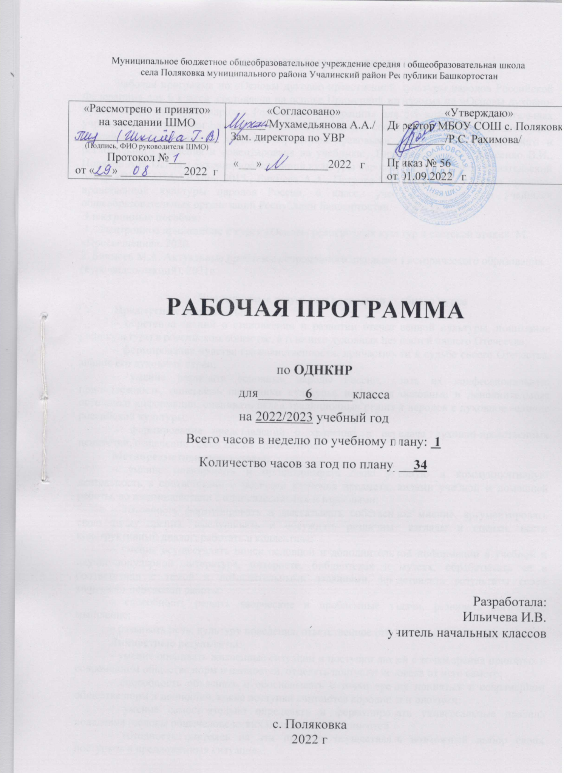

ПОЯСНИТЕЛЬНАЯ ЗАПИСКА
Рабочая программа по «Основы духовно-нравственной культуры народов Российской Федерации» для 6 класса составлена на основе Примерной программа по «Основы духовно-нравственной культуры народов Российской Федерации» для 5-9 классов образовательных учреждений Республики Башкортостан Бикмеева А.А. в соответствии со ст.43 Конституции Российской Федерации и другими нормативно-правовыми документами федерального и регионального значения и ориентирована на учебника: Виноградова Н.Ф., Власенко В.И., Поляков А.В. Основы духовно-нравственной культуры народов России. 5 класс. Издательский центр «ВЕНТАНА-ГРАФ». 2015., Бикмеев А.А., Петрова-Муртазина А.З., Основы духовно-нравственной культуры народов России. 6 класс.: учебное пособие для учащихся общеобразовательных организаций Республики Башкортостан. – Уфа: ИРО РБ,
Электронные пособия:
1. Электронное приложение к курсу «Основы религиозных культур и светской этики». М. «Просвещение». 2020.
2. Бикмеев М.А. Актуальные проблемы современного школьного исторического образования (курс видео-лекций), 2021г

Планируемые результаты освоения учебного курса
Предметные результаты:
– обретение знаний о становлении и развитии отечественной культуры, понимание роли культуры в российском обществе, в генезисе духовных ценностей нашего Отечества;
– формирование чувства гражданственности, причастности к судьбе своего Отечества, знание его духовных скреп;
– умение различать основные народы России, знать их конфессиональную принадлежность, описывать памятники культуры, используя основные и дополнительные источники информации, оценивать вклад традиционных религий народов в духовное величие российской культуры;
– формирование представлений о хранении и передаче духовно-нравственных ценностей, о значении семьи как их транслятора.
Метапредметные результаты:
– умение планировать и организовывать свою учебную и коммуникативную деятельность в соответствии с задачами изучения предмета, видами учебной и домашней работы, во взаимодействии с одноклассниками и взрослыми;
– готовность формулировать и высказывать собственное мнение, аргументировать свою точку зрения, выслушивать и обсуждать различные взгляды и оценки, вести конструктивный диалог; работать в коллективе;
– умение осуществлять поиск основной и дополнительной информации в учебной и научно-популярной литературе, интернете, библиотеках и музеях, обрабатывать её в соответствии с темой и познавательными заданиями, представлять результаты своей творческо-поисковой работы;
– способность решать творческие и проблемные задачи, развивать логическое мышление;
– развивать речь; культуру поведения, ответственное отношение к своим поступкам.
Личностные результаты:
– умение оценивать жизненные ситуации и поступки людей с точки зрения принятых в современном обществе норм и ценностей, отделять поступки человека от него самого;
– способность объяснять и обосновывать с точки зрения принятых в современном обществе норм и ценностей, какие поступки считаются хорошими и плохими;
– умение самостоятельно определять и формулировать универсальные правила поведения (основы общечеловеческих нравственных ценностей);
– готовность опираясь на эти правила, осуществлять возможный выбор своих поступков в предложенных ситуациях;
– способность чувствовать ответственность за свой выбор; понимать, что человек всегда отвечает за свои поступки.
* свой долг по сохранению культурных ценностей страны и родного края и т.д.
В ходе учебного процесса в 6 классе учащиеся на основе развития истории и культуры России синхронно изучают развитие духовности, начиная с древнего мира и до XV века, при этом особое внимания уделяется региональным аспектам развития духовности людей по следующим разделам:
- Духовный мир древних жителей нашей страны. – 9 ч.
- Люди нашей страны в IX – XII веках, в эпоху раннего феодального государства. – 12 ч.
- Люди нашей страны и региона в XIII-XV веках. – 13 ч.
К концу учебы в 6-м классе учащиеся должны знать:
- каким был первобытный человек, и как он развивался в древности;
- какова была его духовность;
- духовный мир человека эпохи перехода от первобытности к феодальным отношениям;
- влияние образования государства Киевская Русь на духовный мир людей;
- литературу и искусство древней Руси;
- значение крещения Руси для духовного развития населения;
- культуру, искусство, хозяйство, быт, религии древних людей нашего края;
- сказки, предания и мифы о древних башкирах;
- развитие людей нашей страны и региона в XIII-XVвеках;
- духовный мир человека, влияние на него сказок, мифов, фольклора, литературы, искусства и др.
Он должен уметь:
- составлять рассказы, связанные с развитием духовности людей;
- писать историко-культурные сочинения;
- находить нужную информацию о духовности людей из различных источников;
- активно работать с текстом учебника;
- вести диалог по вопросам развития духовности;
- участвовать в проектной работе и др.
Знать, о сущности первобытного человека, виды его деятельности и место в истории. Иметь представление о его духовном мире. Уметь составить небольшой рассказ о первобытном человеке.
Знать внутреннее качество первобытного человека. Иметь представление о его облике и стремлениях. Уметь составлять рассказ
Знать взаимоотношения между людьми первобытного общества. Роль и место человека в роду. Его внутренний мир. Составить социально-духовный портрет первобытного человека
Знать понятие соха, земледелие пашенное, подсечное. Знать поэтапное расселение восточных славян и место расселений. Уметь показать на карте территории расселений и нарисовать орудие их труда
Знать облик древнейших людей живших на Южном Урале. Иметь представления о кочевых племенах, об образе их жизни и культуре. Уметь показать на карте
Знать основные культурные, исторические памятники первобытных людей. Какие факторы способствовали превращению Южного Урала в крупнейший культурный исторический центр. Изучить историю происхождения памятников
Знать расселений культур, общественный строй, археологические памятники. Показать их отличия и сущность. Уметь показать на карте Андроновскую и сарматскую культуры на территории нашего края
Знать расселений культур, общественный строй, археологические памятники. Показать их отличия и сущность. Уметь показать на карте территории расселений и внести в контурную карту
Систематизировать знания о духовном мире древних жителей страны. Знать, о сущности первобытного человека, виды его деятельности и место в истории. Иметь представление о его духовном мире.
Знать революционных шагов происходившие в обществе, повлиявших на развитие духовного мира человека. Уметь составлять рассказы, участвовать в проектной работе, работать с текстом учебника и учебных пособиях.
Знать организующую роль государства в организации жизни и жизнедеятельности людей в определение норм и правил, взаимоотношений. Киевская Русь и духовные факторы ее создания. Уметь определять роль и значения государства в области духовного развития населения и конкретного человека. Знать, духовные факторы повлиявшие на историю создания и развития Киевской Руси.
Знать историю принятия христианства на Руси. Уметь определять ее этапы. Рассматривать религиозную культуру как составную часть духовности людей. Уметь извлекать информацию о ходе принятия христианства на Руси из различных источников и литературы
Знать роль религии в жизни общества и человека. Историю принятия христианства на Руси. Уметь анализировать процесс крещения Руси как условие перехода первобытности к феодальным отношениям.
Знать причины многочисленных реформ осуществленных князем Владимиром в интересах укрепления государственности, сплоченности и духовности населения. Уметь составлять перечень (таблицу) реформ князя Владимира, составлять портрет человека жившего в X веке.
Знать название и географию размещения древних городов Руси и их роль в развитии духовности людей. Города как торговые, культурные и религиозные центры. Уметь показать по карте размещение древних городов на Руси и дать им краткую характеристику
Знать и охарактеризовать жанры древнерусской литературы и искусство. Уметь показать духовную роль иконописи и строительство храмов. Уметь работать с литературным текстом Древней Руси. Анализировать содержание выдержек изложенных учебной литературе по древней Руси.
Знать место расположений племен, торгово-экономические отношения с соседями на Южном Урале. Уметь работать с картой. Анализировать источники с учебников и хрестоматий.
Знать, что составляло основу хозяйства, раскрыть торгово-экономические отношения с соседями и характерные особенности культуры, религии на Южном Урале. Уметь показать на карте территории их деятельности и нарисовать орудие их труда
Знать особенности и место содержания фольклора. Их значения для становления человека. Уметь работать с текстом. Анализировать сюжеты Урал – батыр, Акбузат.
Знать историю принятия ислама. Уметь определять ее этапы. Рассматривать религиозную культуру как составную часть духовности людей. Уметь извлекать информацию о распространении ислама среди башкир из различных источников и литературы
Знать общую характеристику человека раннего феодального общества, по форме человек живший IX– XIIвв.каким он был? Уметь показать особенности людей, живших в эпоху раннего феодального государства..
Знать основные факторы, повлиявшие на изменения динамики развития общества. Феодальная раздробленность как эпоха ослабления единства, духовной прочности народа. Уметь определять причины феодальной раздробленности и их влияние на духовный мир человека.
Знать причины и условия установления золотоордынского иго. Ослабление населения русского государства в условиях Золотоордынское иго. Постепенное рост самосознания и борьба Золотоордынское иго. Уметь определить факторы, повлиявшие на ослабления единства Русского государства
Знать особенности борьбы башкир и других народов против Золотоордынского иго на Южном Урале. Уметь определять влияние монгольского завоевания на развитие населения Южного Урала.
Знать о характере и причинах междоусобиц в Руси. Постепенный рост самосознания населения.
Умение, определить какими средствами московские князья добились присоединения других княжеств.
Знать роль православной церкви как цементирующего общество явления. Уметь определять роль и значимость церкви в укреплении государственности и духовности общества
Знать исторические личности, оказавшие влияние на развитие литературы и искусству в Русском государстве. Уметь определять значение литературы и искусство на духовный мир, и общее развитие людей.
Знать особенности развития культуры населения Южного Урала. Умение различать башкирские орнаменты, памятники культуры, от подобных видов искусства других народов. Умение изучать шежере племен Бурзян, Кыпсак,Усерган, Тамьян и др.
Знать особенности и факторы, повлиявшие на формирование человекаXIII-XV веков. Умение использовать историческое произведение, памятники культуры для определения внутреннего мира людей.
Знать содержание и суть основных исторических преданий башкир. Ее роль и место в формировании духовного мира населения Южного Урала. Уметь,
анализировать содержание источников «Журавлиная песнь», «Такагашка», «Умбет-батыр»).
Знать особенности и место содержания фольклора их значения для становления человека. Уметь работать с текстом. Выделить основные персоналии в произведениях «Род потомков шурале», Тулуайцы–Гайнинцы» и др.
Знать особенности и содержания литературы и источников их значения для становления человека нашего края XIII-XV веков. Умение сохранить и передавать будущему поколению произведения XIII-XV веков.
Знать о содержании основных понятий, таких как берестяная грамота, былины, вече, вотчина, дружина, курултай, монастырь, уделы, хан и др. Уметь составлять словарь терминов использую учебник истории для 6 класса
Знать и систематизировать полученные знания о духовном мире жителей страны и региона. Умение раскрыть представление о духовном мире людей живших в XIII-XV веках
Систематизировать знания по данному периоду

Содержание учебного курса

Раздел 1. Духовный мир древних жителей нашей страны. - 9 ч.
Первобытный
человек, его отношение к времени, пространству и движению. Основные занятия, интересы, стремления первобытного человека
Наличие собственного «Я» у первобытного человека. Он был общественным, принадлежал роду. Первобытный человек не стремился приобретения имущества, не представлял вне коллектива. Для него жизнь и сон имели одинаковое значение
Переживание первобытного человека, его духовный облик. Культура и верования первобытного человека
Расселение восточных славян, соседи, общественный строй. Основные виды деятельности кие древних славян.
Люди каменного, бронзового и железного веков. Динамика их роста, развитие внутреннего мира, духовности.
Исторический след первобытных памятников, значение для человечества. Особенности развития внутреннего мира и духовности.
Формирование крупнейших племенных союзов на Южном Урале. Характерные особенности каждой культуры (памятники, городища, захоронения и классовые преобразования).
Отличительные особенности культур в происхождении и территории расселения племен. Представления общественного строя и виды занятий.
Духовный мир древних жителей нашей страны
Раздел 2. Люди нашей страны в IX– XII веках, в эпоху раннего феодального государства. – 12 ч.
Сущность человека феодального общества его отношение к труду. Влияние на духовный мир человека, возникновение приспособлений и орудий труда.
Государство и его роль в развитии духовности населения.
Принятие христианства на Руси как историко-культурный феномен. Этапы принятия христианства. Отличие христианства от язычества. Содержание религиозной культуры и ее значение для человека
Значение принятия христианства для развития феодальных отношений государственности и духовности людей.
Князь Владимир и его реформы для развития государственности и духовности населения раннефеодального русского государства
Причины и условия возникновения городов на Руси и их роль в развитии хозяйственной деятельности, ремесла людей, а также влияние на их общее развитие.
Условия и особенности развития литературы и искусства в Древней Руси их влияние на духовность людей. Православная церковь в Древней Руси
Упоминая средневековых авторов о жителях Южного Урала. Особенности расселения племен, их быт, занятие культура и религия.
Формирование жизненного уклада башкирских племен. Введения комплексного хозяйства, развитие металлургического производства, торговые отношения. Особенности мировоззрения башкир.
Многообразие формирований сказок, преданий и мифов о древних башкирах, их значение для понимания роли и места человека, жившего в IX-XII веках.
Значения принятия ислама. Этапы принятия ислама. Содержание религиозной культуры и ее значение для человека
Люди нашей страны в IX– XII веках, в эпоху раннего феодального государства.
Раздел 3. Люди нашей страны и региона в XIII-XV веках. – 14 ч.
Дальнейшее развитие феодальных отношения и их влияние на развитие человека. Феодальная раздробленность и духовная состояние населения.
Монгольское нашествие и ее влияние на политическое, экономическое, социальное и духовное развитие населения. Формы и методы борьбы населения противЗолотоордынского иго.
Политическая ситуация в крае в период татаро-монгольского нашествия. Формы и методы борьбы населения противЗолотоордынского иго. Последствия завоевания Южного Урала
Раскрыть этапы и значения эпохи раздробленности. Показать развитие самосознания людей их духовность в завершающем периоде феодальной раздробленности на Руси.
Роль православной церкви в укреплении русского государства в развитии духовности в обществе в XIII-XV веках. Москва – духовный центр Руси.
Литература и искусство XIII-XVвеках их влияние на формирования самосознания людей
Изменения материальной и духовной культуры башкир и других народов в периодXIII-XV веков.
Человек периода XIII-XVвеков – каким он был? Основные направления его деятельности.
Устное народное творчество ее значение для развития духовности народов Южного Урала
Многообразие формирований сказок, преданий и мифов о жизни и деятельности людей XIII-XVвеков.
Особенности развития литературы нашего края XIII-XV веков. Произведения Кол Гали «Кисса – и Йусуф», «Кузыкурпяс и Маянхылу» формирования ценностей единства у людей XIII-XV веков.
Словарь терминов как дополнительный источник изучения история и культуры народов. Порядок его составления.
Особенности людей нашей страны и региона в XIII-XV веках
На основе развития истории и культуры России, синхронно изучают развитие духовности, начиная с древнего мира и до XV века, при этом особое внимания уделяется региональным аспектам развития духовности людей.

Критерии оценивания по
основам духовно-нравственной культуры народов России

Критерии оценки устного ответа:
- глубокий, с привлечением дополнительного материала и проявлением гибкости мышления ответ ученика оценивается пятью баллами;
- твердое знание материала в пределах программных требований - четырьмя;
- неуверенное знание, с несущественными ошибками и отсутствием самостоятельности суждений оценивается – тремя баллами;
- наличие в ответе школьника грубых ошибок, проявление непонимания сути, не владение навыком оценивается отрицательно, отметкой «2»;
- отсутствие знаний, умений, навыков и элементарного прилежания влечет за собой единицу (используется очень редко).

Критерии оценки работы на уроке:
- активное участие учащегося в процессе урока и безошибочное выполнение заданий оценивается пятью баллами;
- активное участие в процессе урока с допущением каких-либо ошибок в процессе выполнения задания - четырьмя;
- неуверенное участие в процессе урока и отсутствие самостоятельной активности – тремя баллами;
- полное отсутствие активности - отметка «2»;
Критерии оценки тестового задания:
- 75-100% - отлично «5»;
- 60-74% - хорошо «4»
- 50-59% - удовлетворительно «3»;
- менее 50% - неудовлетворительно «2»;

Критерии оценки сообщения или проекта:
- глубокий, самостоятельный, с привлечением дополнительного материала и проявлением гибкости мышления ответ ученика, оценивается пятью баллами;
- привлечение дополнительного материала, неуверенный ответ - четырьмя;
- выполнена работа в письменном виде, отсутствие ответа, при этом ответы на дополнительные вопросы – тремя баллами;
- полное отсутствие работы - отметка «2»;

Критерии выведения четвертных и годовых оценок:

Отметка «5» выводится при выполнении следующих требований:
- активная и правильная работа учащегося на уроке;
- выполнение дополнительных заданий в виде сообщений и проектов
- высокий уровень знания базового материала;

Отметка «4» выводится при выполнении следующих требований: - активная, но иногда с ошибками работа учащегося на уроке; - выполнение дополнительных заданий по желанию; - высокий уровень знания базового материала;

Отметка «3» выводится при выполнении следующих требований:
- отсутствие самостоятельной активности на уроке; - отсутствие выполнения дополнительных заданий; - низкий уровень знания базового материала;

Тематическое планирование по курсу ОДНКНР (6 класс)

№ урока | Тема урока | Дата
№ урока | Тема урока | План | Факт
 | Первобытный человек – каким он был и как относился к самому себе? | 7.09
 | Внутренний мир первобытного человека, его духовность. | 14.09
 | Жизнь, деятельность и культура восточных славян | 21.09
 | Жители нашего края в древности и их образ жизни и культура | 28.09
 | Памятники первобытности и их значение для понимания духовного мира людей | 5.10
 | Зарождение религиозных верований и искусства | 12.10
 | Культура земледелия, скотоводства, рыболовства, охоты и собирательства | 19.10
 | Духовный мир различных племен – предков башкир | 26.10
 | Итоговый урок по разделу | 09.11
 | Человек эпохи перехода от первобытности к феодальным отношениям. Его духовный мир | 16.11
 | Образование государства Русь и его влияние на духовное развитие людей | 23.11
 | Крещение Руси как историческая необходимость и условие перехода от первобытности к феодальным отношениям | 30.11
 | Значение крещения Руси для духовного развития населения | 23.11
 | Расцвет государства Русь. Возникновение и развитие городов и их значение для духовного развития людей. | 14.12
 | Литература и искусство Древней Руси и их влияние на духовность людей | 21.12
 | Жители Южного Урала в IX-XII веках, их быт, деятельность, культура и религия | 28.12
 | Хозяйство, быт, культура и религия башкир в IX-XII веках | 11.01
 | Сказки, предания и мифы древних башкир | 18.01
 | Распространение ислама среди башкир | 25.01
 | Итоговый или повторительный урок по разделу | 01.02
 | Образование самостоятельных русских земель и их значение для развития самосознания и духовности людей. Люди в условиях феодальной раздробленности | 8.02
 | Монгольское нашествие и Золотоордынское иго и борьба населения страны в условиях гнета. Развитие самосознания у людей | 15.02
 | Население Южного Урала в условиях Золотоордынского ига. Методы и формы борьбы против гнета | 22.02
 | Развитие самосознания людей, их духовность в завершающем периоде феодальной раздробленности на Руси | 01.03
 | Русская православная церковь и ее роль в развитии духовности в обществе в XIII-XV веках | 15.03
 | Литература и искусство, их влияние на развитие духовного мира населения страны | 22.03
 | Башкирия после распада ордынского государства. Культура населения Южного Урала | 05.04
 | Духовный мир человека периода XIII-XV веков | 12.04
 | Основные исторические предания башкир | 19.04
 | Сказки, мифы и фольклор о жизни и деятельности людей XIII-XV веков | 26.04
 | Источники и литература о жизни и деятельности людей нашего края XIII-XV веков | 3.05
 | Словарь терминов, связанных с духовностью и культурой людей, проживавших в нашей стране в целом и на Южном Урале в древности и в начале средних веков | 10.05
 | Итоговый урок по разделу | 17.05
 | Итоговое занятие за учебный год | 24.05

Лист корректировки календарно-тематического планирования

№ урока | Тема | Количество часов |  | Причина корректировки | Способ корректировки
№ урока | Тема | по плану | дано | Причина корректировки | Способ корректировки

